**APLICACIÓNS WEB**

INTRODUCIÓN ÁS APLICACIÓNS WEB

Crea una página web que replique la estructura real de diseño de una página web tipo que está representada en la siguiente imagen:

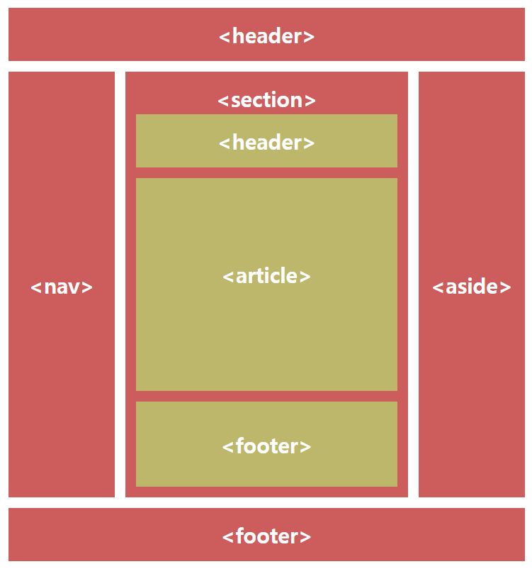

Prueba a validar los documentos que hayas creando a través de <http://validator.w3.org>

Documentación a entregar:

APELLIDO1_APELLIDO2_NOMBRE_Estructura_Real.hmtl